Манометры с электроконтактной приставкой
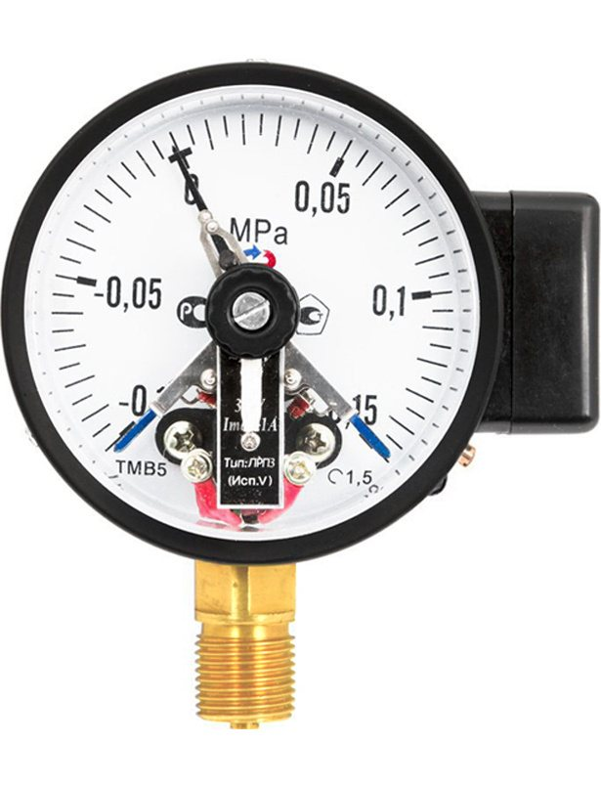
ТМВ-510.05
1 из 2

Все манометры
Тип ТМ (ТВ, ТМВ), серия 10. Манометр с электроконтактной приставкой предназначен для управления внешними электрическими цепями в схемах сигнализации, автоматики и блокировки технологических процессов.
Электроконтактная группа манометра снабжена указателями, осуществляющими настройку приставки на пороговое значение (значение уставки), а группа приставки механически связана со стрелкой показывающего прибора. При прохождении стрелкой значения уставки происходит замыкание или размыкание (в зависимости от типа приставки) электрической цепи.
Мы предлагаем манометры ЭКМ с одноконтактной и двухконтактной электрической схемой в шести исполнениях по ГОСТ 2405–88. В ЭКМ производства ЗАО «РОСМА» применяются контакты с магнитным поджатием, позволяющие коммутировать большие токи. Они имеют большую разрывную мощность, по сравнению с ЭКМ со скользящими контактами. Дополнительное преимущество электроконтактного манометра с магнитным поджатием – это надежное электрическое соединение при динамических нагрузках и возможность использования в манометре с гидрозаполнением.
Область применения: теплоснабжение, водоснабжение, вентиляция, машиностроение.
Диаметр корпуса, мм
100, 150
Класс точности
1,5
Диапазон показаний давлений, МПа
ТМ | 0…0,1 / 0,16 / 0,25 / 0,4 / 0,6 / 1 / 1,6 / 2,5 / 4 / 6 / 10 / 16 / 25 / 40 / 60 / 100
ТВ* | −0,1…0
ТМВ** | −0,1…0,15 / 0,3 / 0,5 / 0,9 / 1,5 / 2,4
* — только исполнение I, II, V.
** — только исполнение I, II, V, VI
Диапазон рабочих температур, °C
Окружающая среда: −60…+60
Измеряемая среда: −50…+150
Электрическая схема
Одноконтактная: Исп. I (ОЗ — ТМ и ТМВ, ОР — ТВ), Исп. II (ОЗ — ТВ и ТМВ, ОР — ТМ)
Двухконтактная: Исп. III (ЛРПР — ТМ), Исп. IV (ЛЗПЗ — ТМ), Исп. V (ЛРПЗ — ТМ, ПРЛЗ — ТВ, ЛЗПЗ — ТМВ), Исп. VI (ЛЗПР — ТМ, ЛРПР — ТМВ)
Максимальное напряжение, В
−220, ~380
Максимальный ток, А
1
Максимальная разрывная мощность контактов
30 Вт, 50 В·А
Тип контактов
С магнитным поджатием, серебряное покрытие
Минимальные электрические характеристики
Определяются переходным контактным сопротивлением и рассчитываются для конкретных электрических схем
Пределы допускаемой основной погрешности срабатывания электроконтактной группы в % от диапазона измерений
±4
Чувствительный элемент
Медный сплав (100 МПа — сталь 38ХМ)
Трибко-секторный механизм
Медный сплав
Корпус
IP40, сталь 10, цвет черный
Кольцо
Сталь 10, цвет черный
Циферблат
Алюминий, шкала черная на белом фоне
Стекло
Органическое
Штуцер
Медный сплав (100 МПа — сталь 30 с никелевым покрытием)
Подключение
Через клеммную коробку сбоку на корпусе
Присоединение
Радиальное
Резьба присоединения
G½ или М20×1,5
Межповерочный интервал
2 года
Климатическое исполнение
Группа В3 по ГОСТ Р 52931;
климатическое исполнение УХЛ категории 3.1 по ГОСТ 15150
Подробнее
Техническая документация
ТУ 4212-001-4719015564-2008
ГОСТ 2405-88

